**Fiche: Urgences pédiatriques courantes**



**Etats de choc**

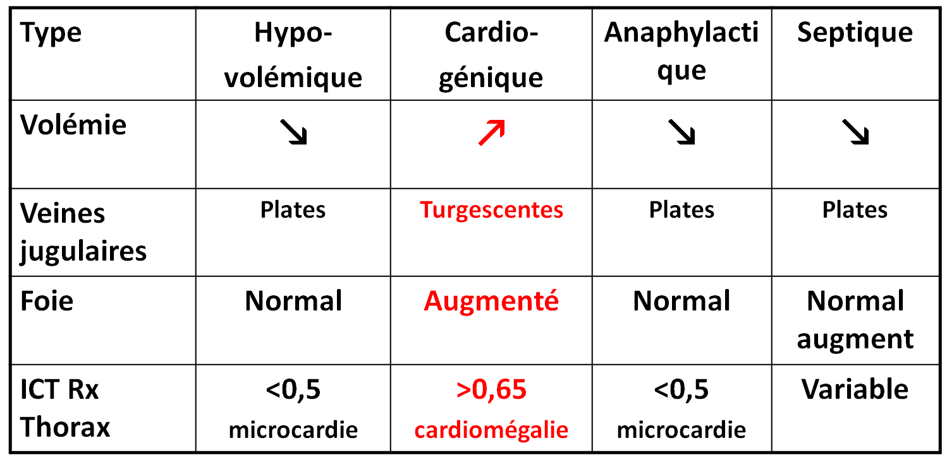

**Diagnostic positif**

- Signes cardiovasculaires : Tachycardie réflexe (200/min) / extrémités froides (vasoconstriction périphérique) / Pouls filants / Oligo-anurie

- Signes neurologiques : Léthargie/Coma et Agitation/Irritabilité => Enfants geignards

**-** Signes respiratoires : Tachypnée ± détresse respiratoire

**Examens biologiques urgents**

Groupe sanguin (± Coombs/RAI)

GDS, lactacémie++

Glucose, Ca/P, Urée/créat, Na/K/Cl, Prot.

NFS, plaquettes, hémostase

ASAT/ALAT, CPK, CRP/PCT

Hémocultures, ECBU, **(Pas de PL!)**

Rx Thorax, ASP, Echo abdo, Echo cardio

BU, Osm U, Iono U, protéinurie

**Traitement en urgence**

1. Monitorage
2. Oxygène nasal => SpO2 >90%
3. 2 veines périphériques (à défaut intra-osseuse)
4. **Remplissage vasculaire**: 20ml/kg sérum physiologique jusqu’à 3 fois en une heure
5. **Antibiotiques** (urgents)
6. Catécholamines

**Crise d’épilepsie**

**Définition**: survenue transitoire de signes et/ou symptômes dus à une activité neuronale anormale excessive ou synchrone, dans le cerveau.

**Types de crises** :

(**tonico)-clonique généralisée**

Les crises **focales** révèlent souvent une lésion cérébrale : crises motrices ou complexes.

Les crises **atypiques**

**Etiologies**

1. **lésion neuro-méningée** (méningite, encéphalite et abcès cérébral, neuropaludisme, AVC, trauma accidentel ou intentionnel)
2. **métabolique** : hypoglycémie, hypocalcémie, hyponatrémie ou hypernatrémie, hypomagnésémie, intoxication exogène médicamenteuse ou au CO
3. Les crises révélatrices d’une erreur innée du **métabolisme** (hyperglycinémie sans cétose ou pyridoxino-sensibles)
4. Les crises **convulsives fébriles**

**Prise en charge d’un enfant en train de convulser**

* Transfert en **salle d’urgence** *(aussi appelée sale de déchoquage)*
* **Monitorage** par scope (FC, FR), brassard automatique (PA), oxymétrie de pouls (SpO2)
* **Dégager les voies aériennes**, désobstruction naso-pharyngée, **PLS**
* **Oxygénation** via un masque haute concentration ou un masque facial sur Ambu®
* Pratiquer **une *glycémie* capillaire** : si le BM test est <0,6 g/L prélever une glycémie en urgence (+ bilan sanguin) et administrer 2,5 ml/kg de glucosé à 10% en 5-10 minutes.
* Contrôler **la température** centrale : refroidir par moyens physiques (ventilateur) et administrer pro-paracétamol 7.5-15 mg/kg/6h (Perfalgan® 1 Flacon=50 ml=500mg) en IVL